〈発行〉国公労連
info@kokko.or.jp
2011年5月19日《No.2546》
国公労連速報
東日本大震災対策ニュース №26

岩手・大船渡でボランティア「微力だけど無力ではない」

国公労連は全労連と全国災対連がとりくむボランティアに結集し、昨日までで実40人・のべ198人が参加しています。4月28日から5月5日までの間、大船渡市（岩手県）でボランティア活動をとりくんだ全法務・梶中執の報告を紹介します。

【4月28日（木）】大船渡までボランティアバスで9時間
朝10時に全労連会館を出発し、夜7時に大船渡市のボランティアセンターあずま荘に到着しました。9時間のバスでの移動からのスタートとなりました。

【4月29日（木）】一番やっかいなのは魚の撤去
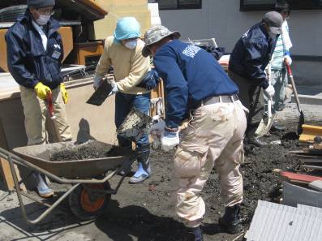
ボランティア活動初日、午前の作業は砂泥撤去。まだ、仲間同士がどういう人達なのかわからず、とまどいながらのチーム作業。個人のお宅で、自分の庭等に溜まった砂泥が庭先に積んであるのですが、それを重機で運べるように土嚢袋に詰め込む作業をしました。
一輪車「ネコ」で砂泥を運び、「トン袋」と呼ばれる砂泥が1トン入る袋に詰め込みます。スコップでネコに入れる人、ネコを運ぶ人、トン袋に入れる人、それぞれが作業を分担してすすめます。それぞれの作業で使う筋肉が違うので、20～30分ごとに担当を交替して、作業を行いました。初日と言うこともあり、ペースがつかめず少し無理気味でのスタートとなったような感じがします。
午後からは、大船渡市内のリアス線の線路脇のゴミの撤去作業を行いました。近くの斎場から流れてきたのであろう注文書や、魚加工工場から流れたであろう伝票やいろいろな生活用品が一面にちらばっています。
その中でも一番やっかいなのが「おさかな」鯛・鯖・鰯・鯵・いかなどなど…海で捕れたならば、大漁で大喜びなのでしょうが、なんとも、ここは陸上。しかも、陸揚げされてから、1月以上経過しているため、腐敗がはじまっており、かなりの臭いが…しかし、みんなで鼻がまがらない程度にがんばって周辺をきれいに片付けました。

【4月30日（金）】瓦礫の町に漁船が
作業2日目は、個人宅の庭の清掃作業です。1階部分が車庫で2階部分にお宅が建っています。2階部分にあるとはいっても、それでも、2メートルくらいの高さのところまで津波が来たそうです。
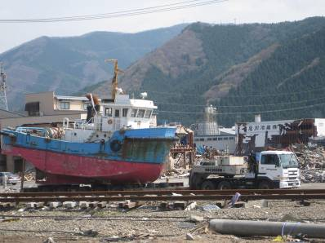
そのため、窓がすべて割れ、ガラスの破片が庭中に散らばっているため、ガラス片の回収と、庭木に引っかかっているゴミの撤去作業を行いました。
作業中、目の前を漁船が移動していました。海を走行する船はよく見ますが、陸上をトラックに引かれて走行する船は、なかなか目にすることはできません。
朝9時から開始した作業を昼食をとらずにお昼1時くらいまで行い、午後からは、陸前高田の被災状況を見に行きました。陸前高田の町は、ここで生活していたと思えないくらい、一面建物が流され瓦礫だけが残っている状態でした。市役所も、少し離れた高台にプレハブを建て、仮設庁舎で業務を行っていました。

【5月1日（土）】団結の力で復興を
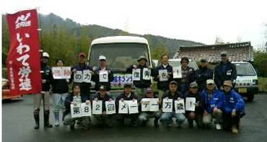
本日はメーデーです。朝、出発前にあずま荘の前に集合し、岩手労連の旗の下、メーデー集会を行いました。「団結の力で復興を」
本日の作業は、道路脇の汚泥、ゴミの撤去作業です。歩道に溜まっている汚泥を土嚢袋に詰め、その他のゴミや瓦礫を集める作業を行いました。パッケージ会社から流れてきたのか、カイロの外袋になるはずであった、袋に裁断される前のナイロンの長いロールが大量に落ちていました。恒例の「おさかな」たちも大量にいました。ゴミ袋として使用していた袋をみてびっくり。支援物資として、岐阜県多治見市から送られてきたゴミ袋でした。岐阜県出身の私としては、出身地から何らかの支援がされていることで、何となくホッとしたような気持ちになりました。
午後からは、個人宅の砂泥の撤去作業を行いました。1日目の作業と同じように作業を分担し、トン袋に詰め込みましたが、今日一日で8個のトン袋をいっぱいにしました。

【5月2日（日）】仮設住宅に生活物資を運び込む
本日は、昨日の作業の続きで、個人宅の砂泥撤去作業を行いました。庭先に積み上げられている砂泥も、日にちが経過しているので堅くなっていて、ほぐす作業が増えました。このお宅では、犬を飼っていたのですが、津波があった日は犬を庭先につないだままの状態で留守にしていました。その後、探しているのですが、未だに見つかっていないと話していました。
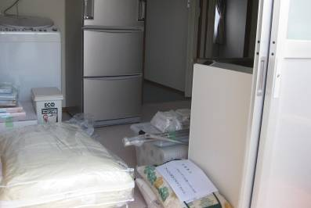
午後からは、仮設住宅の一つ一つの部屋に生活物資を運び込む作業をしました。お米・お布団・物干し竿・お茶碗・炊飯器・テレビ・電子レンジ…市の担当者の方の○棟○号○人というかけ声で、トラックから人数分の物資を持って各部屋に運び入れる作業を人海戦術で行いました。明日から入居とのことで、すぐそばの小学校の体育館で避難生活をしている方が仮設住宅の中の様子などを見に来ていました。市の担当者は、阪神大震災の際、仮設住宅に入居したとたん独居老人などの死亡が相次いだことを教訓に、今回は、地域ごと学区ごとに近所で顔見知りの方が近くに生活できるように配慮して、入居してもらうようにしました。と、話していました。

【5月3日（月）】津波で流された写真を修復
本日の作業は、男性陣と女性陣で分かれての作業となりました。男性陣は津波で流されてしまった車の登録作業を行い、女性陣は写真の修復作業を行いました。
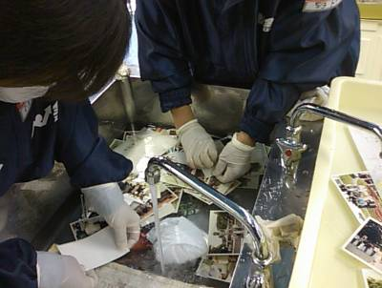
警察や市に大量に津波で流されたアルバムなどが届けられていて、その写真の修復をしました。重油や海水がしみ込んでいるため、細菌が発生して修復不能になる前に少しでも元に戻そうと、古文書や絵画の修復を手がけるプロの先生が呼びかけ作業がはじまったそうです。中には、額に入ったままの遺影や結婚式の写真などがあり、作業をしながら「きれいになって、持ち主の元に戻ってね」と思いを募らせていました。
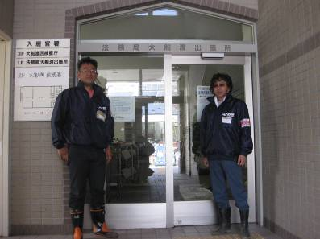
大船渡市総合福祉センターがボランティアセンターの本部になっており、道を挟んだ向いの「リアスホール」が避難場所になっています。福祉センターの外では自衛隊の方々が毎日1,000食分の米を炊いていました。各避難所にそれぞれ届けているそうです。
福祉センターから歩いて5分くらいのところに盛岡地方法務局大船渡出張所がありましたので国公労連・岡部書記長（写真右）と全法務中国地本・竹本書記長（写真左）共に訪れてみました。 事務所内も津波による被害をうけ業務を行えないため、現在は水沢支局で業務を行っています。

【5月4日（火）】崎浜のきれいな海を再び
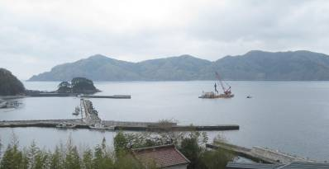
本日の作業は、本来の災対連で登録しているボランティア作業を行うチームと、あずま荘の親戚の方のお宅の清掃作業チームとに分かれて作業を行いました。あずま荘のある崎浜の町も津波で流され、瓦礫と化してしまっています。海の底にもかなりの瓦礫が沈んだままになっているため、海上でも瓦礫撤去の作業が行われていました。あずま荘も、本来は釣り客を迎える宿です。
あずま荘のご主人も、船を流され、海もゴミでいっぱいで、漁を再開できる見通しがつかないと肩を落としていました。この崎浜のきれいな海が再びもどってくることを願うばかりです。

【5月5日（水）】床下の砂泥を除去
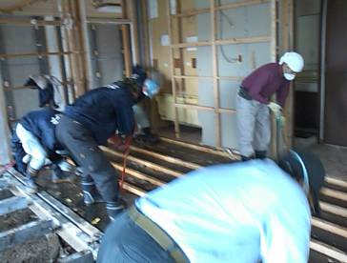
本日最終日の作業は床下の砂泥の撤去作業です。 床下の砂泥を撤去するため、まず床板を剥がす作業から始めました。埼玉土建の方々がプロのわざで電動のこぎりを扱い床を剥がしていきます。業者の方に頼んでもいつになるかわからないので、ボランティアの方々のやってもらって大変感謝しています。といっていました。汚泥を撤去した後、石灰をまんべんなくまき作業終了です。
汚泥の撤去作業が終わり、近くを歩いていると、おばあちゃんが瓦礫の山で探し物をしていました。何を探しているのか尋ねると、おじいちゃんの遺影を探しているのだということでした。
生きている者はこれからいくらでも写真を撮ることができるが、死んでしまった者の写真はもう撮ることができない。他の写真もみんな流されてしまったけれど、遺影だけでも見付からないだろうか、と言って探していました。ボランティアに参加した他の仲間とともにしばらくそのあたりを探しました。結局、おじいちゃんの写真は見付からなかったけれど、他の方のアルバムや記念写真が発見され、写真修復してもらうことにして、持ち帰りました。

【感想】ボランティア一人ひとりは「微力だけど無力ではない」
一週間のボランティア活動でしたが、自分一人の力の小さいことを感じました。ただ、一人ひとりの力は小さいけれど、みんなであわせれば大きな力を生み出せることもわかりました。「微力だけれど、無力ではない」と誰かが言っていました。
被災地でのボランティア活動に参加してみて、いろんな地域・職場から多くの方々が活動に参加してきます。そのため、いろんな考えを持った方々が集まります。しかし、その中において、一つ念頭に置いておいて頂きたいのが、ボランティアで行う作業に優劣はないし、ボランティアに参加した人に選択する権利はない。ということです。被災した現場の方々が望んでいることをするのであり、ボランティアに参加した人が自己満足するために活動するのではない。ということを忘れないで、今後ボランティアに参加する人は望んでもらいたいです。
私が、ボランティアに参加するにあたり、現地、岩手労連及び災対連の方々には大変お世話になりました。ありがとうございました。１日でも早い復旧・復興を心から願っています。

宮城県での6月以降のボランティア活動について

大震災被災地へのボランティア参加について、全国災対連と全労連が行っている共同バスの運行と宿泊先の確保が5月30日で終了します。宮城県での6月以降のボランテフィア活動は、以下のとおりとりくみますので、職場などの単位でチームをつくりご参加をお願いします。岩手県と福島県については、あらためて連絡します。

1.募集要件など
1)連続4日（3泊）程度以上の活動が可能な4人以上のチーム単位で募集します
2)応募方法は、チームの代表が登録用紙を国公労連にFAX又はメールで提出し、その旨を電話で連絡してください ※登録用紙は、本日、各単組本部、各ブロック・県国公宛に送信した連絡文書を参照
【提出先】国公労連東日本大震災対策本部宛
TEL：03(3502)6363 FAX：03(3502)6362 メール：mail@kokko.or.jp
3)ボランティア参加者全員が「救援活動災害補償保険（天災特約付き）」に加入していただきます（保険の加入はチーム単位で保険会社に直接申し込んでください）
4)現地対策本部（石巻共同センター）への移動は公共交通機関又は自家用車（乗り合わせ）で行って下さい
5)具体の活動場所と活動内容は現地対策本部の指示に従っていただきます。主な活動内容は①被災家屋の清掃・ヘドロ除去、後片付けなど、②被災者の御用聞き、支援物資の提供です
6)集合は石巻共同センター（5/19から下記）です
石巻共同センター：石巻市水明南1-1-14（旧焼鳥「とんこ」）JR石巻駅より徒歩20分程度
TEL：（固定）022-594-1667、（携帯）080-6011-8812
7)宿泊は男性が共同センター2階、女性が共同センターより徒歩1分の個人（桜田さん）宅が利用できます（他の申し込み状況により利用できない場合もありますので予めお問い合わせ下さい）。その場合の条件は下記のとおりです。チーム毎に別途宿泊先を確保してもらうことでも結構です
■宿泊費は1泊2食3,000円を現地でお支払いください
■昼食は自分で調達してください（徒歩5分程度のコンビニ（ローソン）で調達可能（品揃え豊富）です。もちろん持参でも結構です）
■布団や寝袋は宿泊場所に常備しています。寝間着やタオル、洗面道具を持参してください
■真向かいにあるコインランドリーの利用が可能です
■風呂は自衛隊風呂（共同センターから徒歩10分程度）など外部施設の利用となります

2.基本的な服装・持ち物など
作業しやすい服装・靴、軍手（滑り止め付きが望ましい）・ゴム手袋（厚手のもの）、マスク(防塵マスクが望ましい)、帽子、タオル、作業時の雨具(上下)、運転免許証(有資格者)、健康保険証、常備薬(傷テープ・目薬・その他必要なもの)、携帯電話・充電器、携帯ラジオ、懐中電灯、水筒、メモ帳・筆記具、休憩時の菓子類、作業に携行するリュックサック、着替え、防寒着、使い捨てカイロ、洗面道具、ジャージ等、傘 ※家屋の片づけ等で使う用具（ハンマー、バール、のこぎり（電動を含む）、どのう袋など）を持ってこられる方はお願いします

3. 「救援活動災害補償保険(天災特約付き)」について
余震が続くなかでの支援活動となりますので、必ず下記の救援活動災害補償保険を参加者全員に掛けてからご参加ください。手続きはチーム単位又は個人が行ってください。※具体手続きは、本日、各単組本部、各ブロック・県国公宛に送信した連絡文書を参照

4.公共交通機関について
JR仙台駅からは、ミヤコー高速バス（所要時間1時間20分）でJR石巻駅前まで利用して下さい。仙台駅前の乗場は33番(｢さくら野百貨店｣前）で、行き先は「石巻駅前」か「石巻専修大学」です。運行は、始発6:40 最終20:07で1日24便（http://www.miyakou.co.jp/cms/news/desc/all/118/概ね毎時07分と37分発(午前中は07分発がない時間もある)です。JR石巻駅に17時に着くためには、遅くとも仙台15：37発にお乗りください。 ※JR東日本110510：復興に向けたとりくみ支援 （割引切符など）http://www.jreast.co.jp/press/2011/20110505.pdf

以 上

